Стандартная операционная карта (СОК): «Снятие СИЗ»
ОГБУЗ «Городская больница №2 г.Белгорода»
«Снятие СИЗ» |  |  |  |  |  |  | СОК № СОК-МЛ-А01-2019
Необходимое оборудование, инвентарь |  |  | 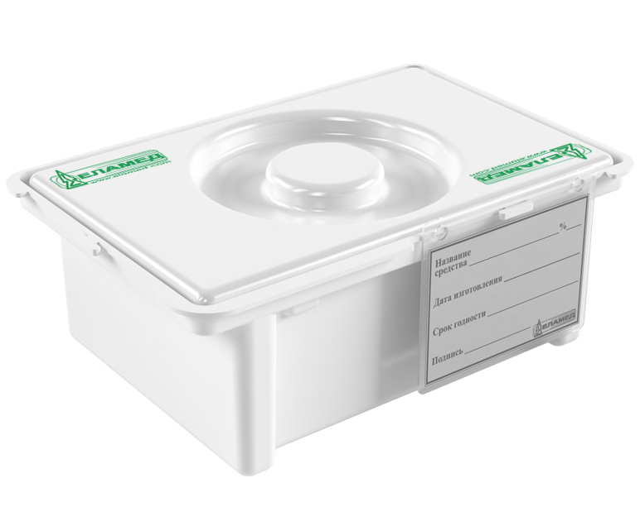
 | Кожный антисептик |  | Емкость с дез. раствором
Рабочая пошаговая последовательность
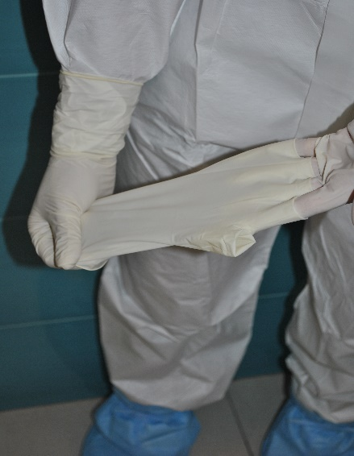 |  |  |  |  |  |  |  |  | 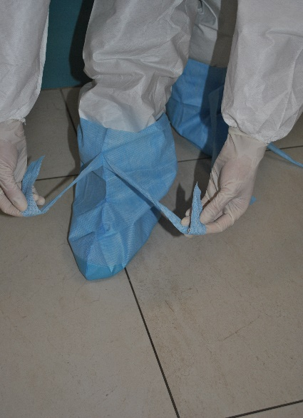
1.1 Снимите первую пару защитных перчаток  1.2 Поместите их в ёмкость с дезинфицирующим раствором  1.3 Обработайте руки в дезинфицирующем растворе |  | 2.1. Снимите защитные очки  2.2 Поместите их в ёмкость с дезинфицирующим раствором  2.3 Обработайте руки в дезинфицирующем растворе |  |  | 3.1 Снимите капюшон защитного костюма, выворачивая его наизнанку  3.2 Обработайте руки в дезинфицирующем растворе |  |  |  | 4.1 Развяжите бахилы  4.2 Обработайте руки в дезинфицирующем растворе |  | 5.2 Расстегните защитный костюм  5.2 Обработайте руки в дезинфицирующем растворе
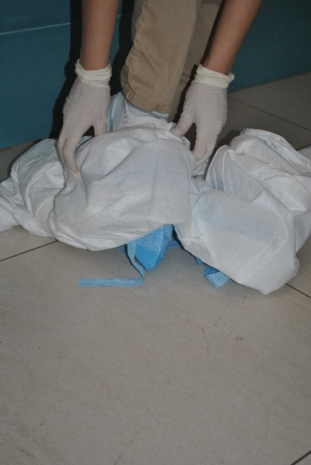 |  | 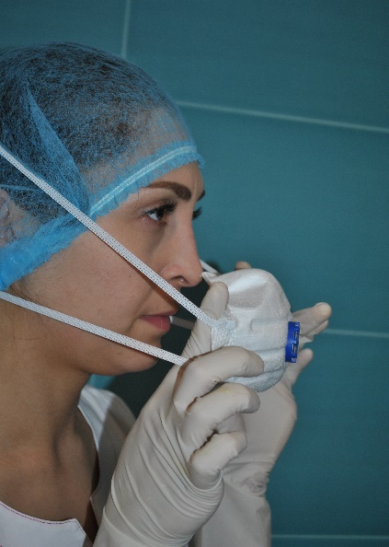 |  |  |  |  |  |  | 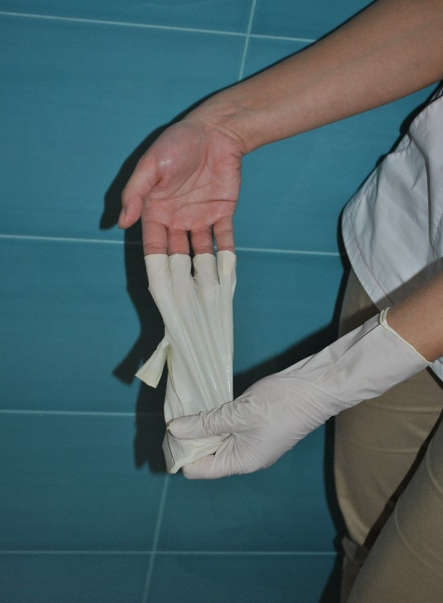 |  | 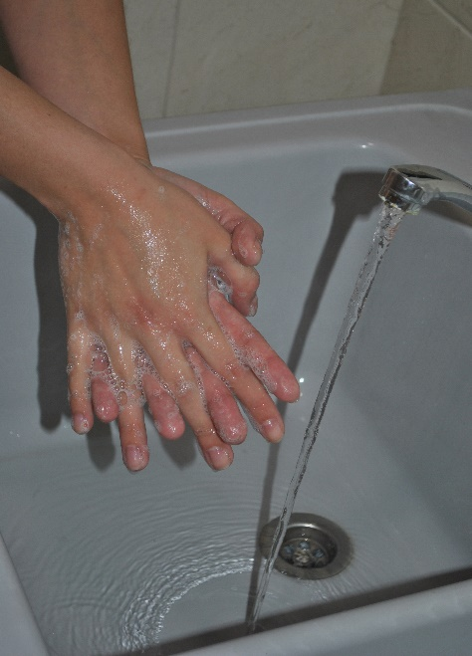
6.1 Снимите защитный костюм, выворачивая его наизнанку  6.2 Поместите его в ёмкость с дезинфицирующим раствором  6.3 Обработайте руки в дезинфицирующем растворе |  | 7. Снимите защитный респиратор, поместите его в ёмкость с дезинфицирующим раствором  7.2 Обработайте руки в дезинфицирующем растворе |  |  | 8.1 Снимите одноразовую медицинскую шапочку  8.2 Поместите ее в ёмкость с дезинфицирующим раствором  8.3 Обработайте руки в дезинфицирующем растворе |  |  |  | 9.1 Снимите вторую пару перчаток, поместите их в ёмкость с дезинфицирующим раствором  9.2. Обработайте руки в дезинфицирующем растворе |  | 10. Проведите гигиеническую обработку рук

